211 m₁ = m₂ = 10 g = 0,01 kg
r = 10 cm = 0,1 m
k = 6,67 · 10^{–11} N · m² · kg^{–2}; F_{g} =?
212 F_{g} = 4 mN = 0,004 N
a) r₁ = 2r; F_{g1} =?
b) r₂ = r/2; F_{g2} =?
c) r₃ = r/3; F_{g3} =?
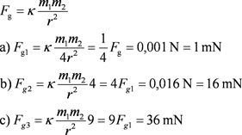
213 Tíhová síla působící na tělesa je mnohem větší než gravitační síla vzájemného přitahování těles.
214 R₁ = R₂ = 25 cm = 0,25 m
m₁ = m₂ = m = 4 000 kg
k = 6,67 · 10^{–11} N · m² · kg^{–2}; F_{g} =?
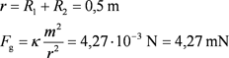
215 M_{Z} = 6 · 10²⁴ kg
M = 2 · 10³⁰ kg
r = 1,5 · 10⁸ km = 1,5 · 10¹¹ m,
k = 6,67 · 10^{–11} N · m² · kg^{–2}; F_{g} =?
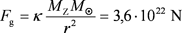
Výsledek se shoduje s výsledkem úlohy 2.149, neboť dostředivá síla působící na Zemi je rovna gravitační síle.
216 Výsledek v knize
217 m = 50 k
F_{g} = 490 N; K = ?
Intenzita gravitačního pole je definována vztahem K = F_{g}/m.
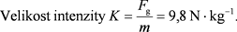
Intenzita gravitačního pole je číselně i rozměrově rovna velikosti gravitačního zrychlení.
218 K = 9,8 N · kg^{–1}
a) h = R_{Z}; K₁ =?
b) h = 2R_{Z}; K₂ =?
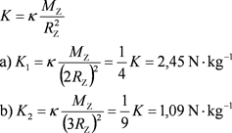
219 K₁ = K/100
h =?
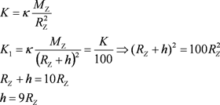
220 M_{M} = M_{Z}/81, r = 60R_{Z}, K = 0; x =?
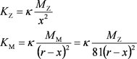
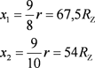
221 Podle definice K = F_{g}/m, podle 2. pohybového zákona a_{g} = F_{g}/m, tedy K = a_{g}.
222 M_{M} = 7,4 · 10²² kg
R_{M} = 1,7 · 10⁶ m
к = 6,67 · 10^{–11} N · m² · kg^{–2}; a_{g} =?
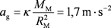
223 R_{Z} = 6 370 km = 6,37 · 10⁶ m
a_{g} = 9,8 m · s^{–2}, к = 6,67 · 10^{–11} N · m² · kg^{–2}
M_{Z} = ?
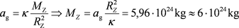
224 a_{g} = a_{g0}/2
R_{Z} = 6 370 km
h = ?
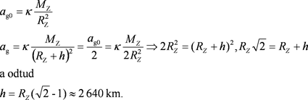
225 R = R_{Z}/2
a_{g} = 9,8 m · s^{–2}
a) M = M_{Z}; a_{g1} = ?
b) ρ = ρ_{Z}; a_{g2} = ?
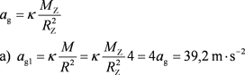
b) Při polovičním poloměru by objem Země byl osmkrát menší, takže při stejné hustotě by také hmotnost Země byla osmkrát menší, M = M_{Z}/8 a gravitační zrychlení
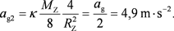
226 Tíhové zrychlení je nejmenší na rovníku, s rostoucí zeměpisnou šířkou se zvětšuje a na zemských pólech je největší.
227 Největší jsou na zemských pólech, nejmenší na rovníku.
228 Na zemských pólech, kde nepůsobí setrvačná odstředivá síla.
229 Na zemských pólech a na rovníku.
230 m = 100 kg
- na pólu
- b) na rovníku
- F_{G} = ?
a) Na pólu je velikost tíhového zrychlení g = 9,83 m · s^{–2}, F_{G} = mg = 983 N.
b) Na rovníku je velikost tíhového zrychlení g = 9,78 m · s^{–2}, F_{G} = mg = 978 N.
231 v₀ = 20 m · s^{–1}
g = 10 m · s^{–2}
a) t = 1 s; v = ?
b) t = 1 s; h = ?
c) h₁ = ?
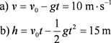
c) V nejvyšším bodě trajektorie je rychlost v = 0, odtud doba výstupu t₁ = v₀/g a výška výstupu
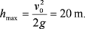
232 h = 5 m
g = 10 m · s^{–2}; v₀ = ?
Doba výstupu t₁ = v₀/g, dosazením do vztahu pro výšku výstupu
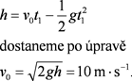
R2.233 h = 20 m
g = 10 m · s^{–2}
a) v₀ = ?
b) g_{M} = g/6, h_{M} = ?
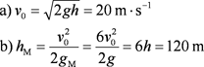
234 v knize
235 h = 5 m
h₁ = 2 m
g = 10 m · s^{–2}
v = ?, v₁ = ?
a dále
236 t = 4 s
g = 10 m · s^{–2}
h =?
Doba výstupu je rovna polovině celkové doby, t₁ = t/2 = 2 s; h = gt₁²/2 = 20 m.
237 h = 90 m
v₀ = 15 m · s^{–1},
g = 10 m · s^{–2}
t = ?
v = ?
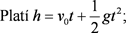
pro čas t dostáváme kvadratickou rovnici
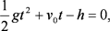
jejímiž kořeny jsou t₁ = 3 s, t₂ = -6 s. Záporný kořen zde nemá smysl, doba pádu kamene je tedy t = 3 s.
Velikost rychlosti dopadu je v = v₀ + gt = 45 m · s^{–1}.
238 h = 45 m
v_{x} = 10 m · s^{–1}
g = 10 m · s^{–2}
t₁ = 1 s
t₂ = 2 s
t₃ = 3 s;
x₁ = ?, y₁ = ?, x₂ = ?, y₂ = ?, x₃ = ?, y₃ = ?
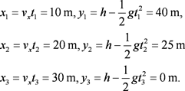
239 v_{x} = 10 m · s^{–1}
g = 10 m · s^{–2}
t₁ = 1 s
t₂ = 2 s
t₃ = 3 s
v₁ = ?, v₂ = ?, v₃ = ?
v_{x} = konst.
v_{y} = gt. Po dosazení za čas a výpočtu celkové rychlosti je
v₁ = 14 m · s^{–1}
v₂ = 22 m · s^{–1}
v₃ = 32 m · s^{–1}.
240 v knize
241 t = 3 s
d = 15 m
g = 10 m · s^{–2}
h = ?, v₀ = ?
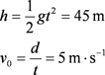
242 h = 80 m
m = 10 g = 0,01 kg
v₀ = 30 m · s^{–1}, g = 10 m · s^{–2}
a) t = ?, d = ?
b) E_{k0} = ?, E_{p0} = ?
c) E = ?
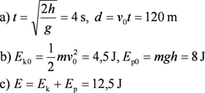
243 a) ve vrcholu paraboly, kterou míč opisuje
b) v místě výkopu a v místě dopadu na zem.
244 α = 45°, v₀ = 20 m · s^{–1}
g = 10 m · s^{–2}
a) h = ?
b) d = ?
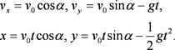
a) V nejvyšším bodě trajektorie je v_{y} = 0, odtud oba výstupu
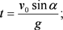
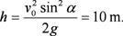
b) V okamžiku dopadu na zem je y 0, odtud t₁ = 0
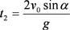.
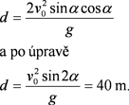
245 h = d
a = ?
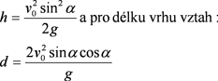
Porovnáním obou vztahů, tj. dosazením do vztahu h = d, dostaneme tg a = 4, odtud α = 76°. Můžeme si všimnout, že tvar trajektorie nezávisí ani na velikosti tíhového zrychlení, ani na velikosti počáteční rychlosti.
246 h = 630 km = 6,3 · 10⁵ m
M_{Z} = 6 · 10²⁴ kg
κ = 6,67 · 10^{–11} N · m² · kg– R_{Z} = 6 370 km = 6,37 · 10⁶ m
v = ?, T = ?
Dostředivá síla je tvořena gravitační silou, F_{d} = F_{g}, tedy:
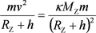
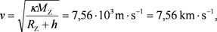
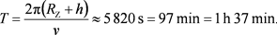
247 r = 384 000 km = 3,84 · 10⁸ m
M_{Z} = 6 · 10²⁴ kg
κ = 6,67 · 10^{–11} N · m² · kg^{–2}
v = ?
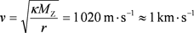
248 h₁ = R_{Z}
h₂ = 2R_{Z,} M_{Z} = 6 · 10²⁴ kg
R_{Z} = 6 370 km = 6,37 · 10⁶ m
κ = 6,67 · 10^{–11} N · m² · kg^{–2}
v₁ = ?, v₂ = ?
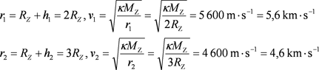
249 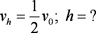
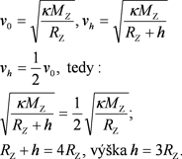
R2.250 a) r₁ = 2r, b) m₁ = 2m; v = ?
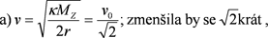
b) nezměnila by se, velikost kruhové rychlosti nezávisí na hmotnosti družice, pokud tuto hmotnost můžeme zanedbat vzhledem k hmotnosti Země.
251 v knize
252 r = 23 500 km = 23,5 · 10⁶ m
v = 1,35 km · s^{–1} = 1,35 · 10³ m · s^{–1}
κ = 6,67 · 10^{–11} N · m² · kg^{–2}
M = ?
Gravitační zrychlení je rovno dostředivému zrychlení, a_{g} = a_{d}, tedy
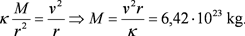
253 v_{k} = 1 km · s^{–1}
v_{p} = ?
254 a) M = 2M_{Z}
b) R = 2R_{Z}
v_{p1} = ?, v_{p2} = ?
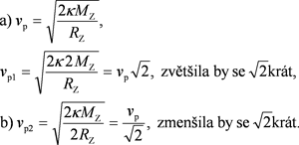
255 M_{Z} = 5,98 · 10²⁴ kg
κ = 6,67 · 10^{–11} N · m² · kg^{–2}
a) pro Mars v_{p} = ?
b) pro Jupiter v_{p} = ?
a) Hmotnost Marsu M = 0,107M_{Z} = 6,40 · 10²³ kg
R = 3,40 · 10⁶ m,
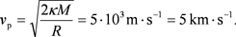
b) Hmotnost Jupiteru M = 318M_{Z} = 1,90 · 10²⁷ kg,
R = 7,14 · 10⁷ m, úniková rychlost v_{p} » 6 · 10⁴ m · s^{–1} = 60 km · s^{–1}.
256 v_{p} = 11,2 km · s^{–1} = 11,2 · 10³ m · s^{–1}
κ = 6,67 · 10^{–11} N · m² · kg^{–2}
R_{Z} = 6 370 km = 6,37 · 10⁶m
M_{Z} = ?
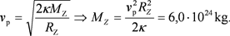
257 a) v periheliu
b) v aféliu.
258 T₁ = 1,9 roku
a₁ = ?
Střední vzdálenost od Slunce vypočteme pomocí třetího Keplerova zákona. Jako srovnávací planetu použijeme Zemi, pro kterou a₂ = 1 AU, T₂ = 1 rok. Platí
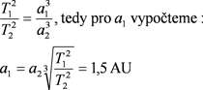
259 a₁ = 30 AU
T₁ =?
Oběžnou dobu vypočteme pomocí třetího Keplerova zákona. Jako srovnávací planetu použijeme Zemi, pro kterou a₂ = 1 AU, T₂ = 1 rok. Platí
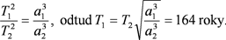
260 r₁ = 0,308 AU
r₂ = 0,466 AU, T_{Z} = 1 rok
a_{Z} = 1 AU
T = ?
